**VII ENCONTRO DE EXTENSÃO UNIVERSITÁRIA DA UNIVERSIDADE FEDERAL DE CAMPINA GRANDE**

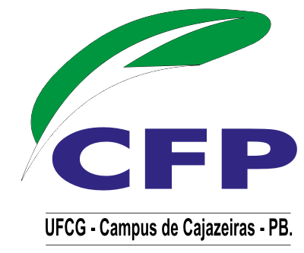

**EXTENSÃO UNIVERSITÁRIA SOBRE FORMAS DE PREPARO DE PLANTAS MEDICINAIS: POR UMA ECOLOGIA DE SABERES NA ‘EROSÃO’ DO CONHECIMENTO POPULAR**

José Olivandro Duarte de Oliveira – Bolsistas do PET – FITOTERAPIA/Conexões de Saberes, Discente do Curso de Psicologia (UACS-CCBS-UFCG) – olivandro_duarte@hotmail.com

[Marília Gabriela Pinheiro Bezerra](http://buscatextual.cnpq.br/buscatextual/visualizacv.do?id=K4414550D9) – Bolsistas do PET – FITOTERAPIA/Conexões de Saberes, Discente do Curso de Psicologia (UACS-CCBS-UFCG)

Juliana Cavalcanti Resende – Bolsistas do PET – FITOTERAPIA/Conexões de Saberes, Discente do Curso de Medicina (UACS-CCBS-UFCG)

Mayrla de Sousa Coutinho – Bolsistas do PET – FITOTERAPIA/Conexões de Saberes, Discente do Curso de Enfermagem (UACS-CCBS-UFCG)

Drª. Cristina Ruan Ferreira de Araújo – Tutora do PET – FITOTERAPIA/Conexões de Saberes (UACS-CCBS-UFCG). E-mail: profcristinaruan@bol.com.br

O uso de plantas no tratamento, cura e prevenção de enfermidades é tão antigo quanto à espécie humana, e, ao longo do tempo são registrados vários procedimentos clínicos tradicionais utilizando dessa prática. Acredita-se que o cuidado realizado por meio de plantas medicinais seja favorável à saúde humana, desde que o usuário tenha conhecimento prévio de sua finalidade, riscos e benefícios. É nesse sentido, que, o objetivo desse trabalho é refletir a partir de uma extensão universitária, realizada na Malvinas V município de Campina Grande – PB, os dilemas inerentes ao saber popular tendo em vista a Extensão Universitária. Para tanto partimos de uma perspectiva sócio-histórica, bem como uma leitura cultural da Extensão Universitária, embasados em uma pesquisa de cunho qualitativo, descritivo e exploratório, que, caracterizam, diferenciam, aproximam, circunscrevem o fenômeno a ser investigado. O grupo de extensão era composto por um publico fixo, contendo dos seus 10 participantes, 6 com idade superior a 60 anos, no encontro se discutia questões pertinentes as formas de consumo, cultivo, armazenamento, higiene, preparo e uso das plantas medicinais, e para uma maior apreensão dos assuntos foram utilizadas dinâmicas de interesse e muitas vezes do conhecimento local, mostrando a necessidade e o desejo de comunicar algo a alguém, num ambiente permissivo e desafiador. Durante os encontros se compartilhava experiências com as plantas medicinais, e, somando conhecimentos às relações são fortalecidas e os pensamentos criativos se mostram como soluções, sem perder a sensibilidade do dinamismo do tempo, dos valores e mudanças sociais dos saberes tradicionais.

Palavras-chave: extensão universitária; plantas medicinais; saberes tradicionais.